Met dit berichtje wil ik me graag voorstellen
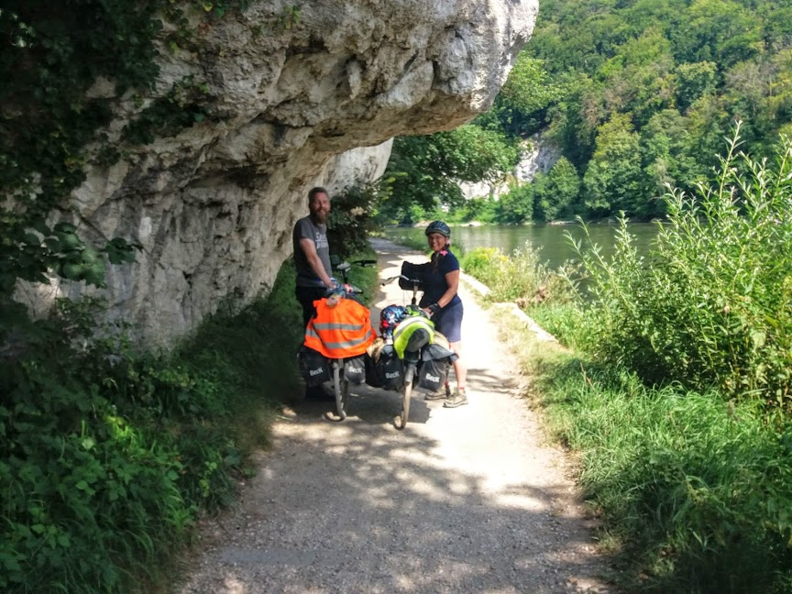
Mijn naam is Ingrid Bouma en ik ben de HVO-juf. Dat betekent humanistisch vormingsonderwijs.
Ik ben getrouwd met een Friese man. We praten thuis Fries. We hebben drie studerende kinderen. Zij heten Jelle, Jetse en Anke.
Alleen Jelle woont nog thuis. Wij wonen op een hobbyboerderij en we houden Friese paarden. Verder woont er een Zweeds boerderijhondje dat Bijke heet. Er wonen ook een poes, kippen en vissen. Wij zijn dit jaar naar Boedapest gefietst. We houden van fietsen en met corona was een fietsvakantie een ‘veilige’ keuze. Deze foto is gemaakt langs de Rijn.

Ik geef met veel plezier les op negen scholen in Friesland. Ik geef les aan leerlingen van groep 1 tot en met 8. We hebben het met elkaar over verschillende onderwerpen. In de les hebben we het bijvoorbeeld over: ‘kinderrechten, feesten, anders zijn, vriendschap en pesten’. De manier waarop is altijd anders. Het doel is bewustwording.
In de onderbouw beginnen we vaak met de verhalen van Hus en Flus. Dat zijn twee eekhoorns en niets menselijks is hen vreemd.
In de lessen gebruik ik het volgende rijmpje veel. ‘Zit het zus, zit het zo, bedenk het zelf dat is HVO’! Een ander rijmpje is;”HVO is zeggen wat je denkt, vindt en voelt en ook luisteren naar wat een ander bedoelt.
Als humanist ga ik uit van de mens en zijn mogelijkheden. In mijn lessen spelen de humanistische thema’s, ‘vrijheid, verbondenheid, gelijkheid, natuurlijkheid en
redelijkheid’ een belangrijke rol. Net als het humanistisch verbond ga ik uit van: ‘zelf
denken, samen leven’.

